Режим РЕОРГАНИЗОВАТЬ СЛОВАРЬ
Оглавление

Режим РЕОРГАНИЗОВАТЬ СЛОВАРЬ
Содержится в пункте АКТУАЛИЗАЦИЯ главного меню.
Режим служит для структурного перестроения инвертированного файла с целью сжатия пространства, занимаемого им на жестком диске, и повышения быстродействия работы с ним.
Усложнение структуры инвертированного файла и появление «пустот» возникает в результате выполнения его актуализации, поэтому данный режим целесообразно выполнять периодически, после того, как в базу данных включено и актуализировано достаточно большое количество документов (порядка нескольких тысяч).
@@@info Если актуализация словаря выполнялась с помощью режима СОЗДАТЬ СЛОВАРЬ ЗАНОВО, то выполнять после этого режим РЕОРГАНИЗОВАТЬ СЛОВАРЬ не имеет смысла. @@@
Режим может быть запущен только в случае, если нет неактуализированных записей (т.е. тогда, когда значение системного параметра ЗАПИСЕЙ НЕАКТУАЛИЗИРОВАННЫХ в информационном окне равно нулю).
Процесс реорганизации словаря завершается выводом соответствующего сообщения:
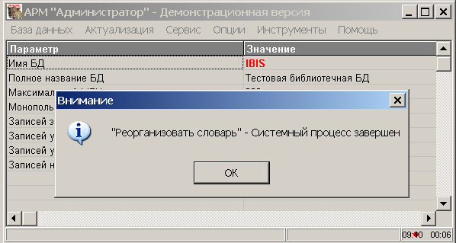
Рисунок 1 - Окно сообщения об успешном завершении процесса реорганизации словаря
Режим является монопольным, т.е. вызывает монопольную блокировку БД.
@@@warn ВНИМАНИЕ! Если процесс реорганизации словаря завершается аварийно - завершающее сообщение не получено, - инвертированный файл БД считается разрушенным (недоброкачественным). В этом случае необходимо выполнить режим СОЗДАТЬ СЛОВАРЬ ЗАНОВО.
Повторять после этого реорганизацию словаря не имеет смысла. @@@

